# 面试官：说说React服务端渲染怎么做？原理是什么？

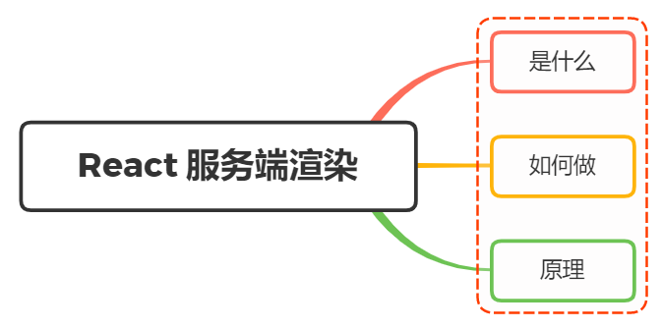

## 一、是什么

在[SSR中](https://mp.weixin.qq.com/s/vvUtC_aAprUjoJRnfFjA1A)，我们了解到Server-Side Rendering ，简称SSR，意为服务端渲染

指由服务侧完成页面的 HTML 结构拼接的页面处理技术，发送到浏览器，然后为其绑定状态与事件，成为完全可交互页面的过程

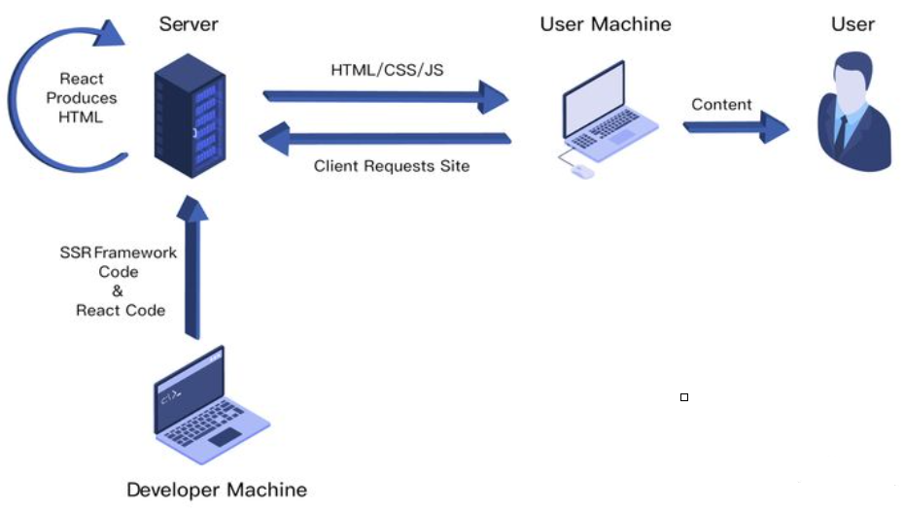

其解决的问题主要有两个：

* SEO，由于搜索引擎爬虫抓取工具可以直接查看完全渲染的页面
* 加速首屏加载，解决首屏白屏问题

## 二、如何做

在react中，实现SSR主要有两种形式：

* 手动搭建一个 SSR 框架
* 使用成熟的SSR 框架，如 Next.JS

这里主要以手动搭建一个SSR框架进行实现

首先通过express启动一个app.js文件，用于监听3000端口的请求，当请求根目录时，返回HTML，如下：

const express = require('express')  
const app = express()  
app.get('/', (req,res) => res.send(`  
<html>  
 <head>  
 <title>ssr demo</title>  
 </head>  
 <body>  
 Hello world  
 </body>  
</html>  
`))  
  
app.listen(3000, () => console.log('Exampleapp listening on port 3000!'))

然后再服务器中编写react代码，在app.js中进行应引用

import React from 'react'  
  
const Home = () =>{  
  
 return <div>home</div>  
  
}  
  
export default Home

为了让服务器能够识别JSX，这里需要使用webpakc对项目进行打包转换，创建一个配置文件webpack.server.js并进行相关配置，如下：

const path = require('path') //node的path模块  
const nodeExternals = require('webpack-node-externals')  
  
module.exports = {  
 target:'node',  
 mode:'development', //开发模式  
 entry:'./app.js', //入口  
 output: { //打包出口  
 filename:'bundle.js', //打包后的文件名  
 path:path.resolve(__dirname,'build') //存放到根目录的build文件夹  
 },  
 externals: [nodeExternals()], //保持node中require的引用方式  
 module: {  
 rules: [{ //打包规则  
 test: /\.js?$/, //对所有js文件进行打包  
 loader:'babel-loader', //使用babel-loader进行打包  
 exclude: /node_modules/,//不打包node_modules中的js文件  
 options: {  
 presets: ['react','stage-0',['env', {   
 //loader时额外的打包规则,对react,JSX，ES6进行转换  
 targets: {  
 browsers: ['last 2versions'] //对主流浏览器最近两个版本进行兼容  
 }  
 }]]  
 }  
 }]  
 }  
}

接着借助react-dom提供了服务端渲染的 renderToString方法，负责把React组件解析成html

import express from 'express'  
import React from 'react'//引入React以支持JSX的语法  
import { renderToString } from 'react-dom/server'//引入renderToString方法  
import Home from'./src/containers/Home'  
  
const app= express()  
const content = renderToString(<Home/>)  
app.get('/',(req,res) => res.send(`  
<html>  
 <head>  
 <title>ssr demo</title>  
 </head>  
 <body>  
 ${content}  
 </body>  
</html>  
`))  
  
app.listen(3001, () => console.log('Exampleapp listening on port 3001!'))

上面的过程中，已经能够成功将组件渲染到了页面上

但是像一些事件处理的方法，是无法在服务端完成，因此需要将组件代码在浏览器中再执行一遍，这种服务器端和客户端共用一套代码的方式就称之为**同构**

重构通俗讲就是一套React代码在服务器上运行一遍，到达浏览器又运行一遍：

* 服务端渲染完成页面结构
* 浏览器端渲染完成事件绑定

浏览器实现事件绑定的方式为让浏览器去拉取JS文件执行，让JS代码来控制，因此需要引入script标签

通过script标签为页面引入客户端执行的react代码，并通过express的static中间件为js文件配置路由，修改如下：

import express from 'express'  
import React from 'react'//引入React以支持JSX的语法  
import { renderToString } from'react-dom/server'//引入renderToString方法  
import Home from './src/containers/Home'  
   
const app = express()  
app.use(express.static('public'));  
//使用express提供的static中间件,中间件会将所有静态文件的路由指向public文件夹  
 const content = renderToString(<Home/>)  
   
app.get('/',(req,res)=>res.send(`  
<html>  
 <head>  
 <title>ssr demo</title>  
 </head>  
 <body>  
 ${content}  
 <script src="/index.js"></script>  
 </body>  
</html>  
`))  
  
 app.listen(3001, () =>console.log('Example app listening on port 3001!'))

然后再客户端执行以下react代码，新建webpack.client.js作为客户端React代码的webpack配置文件如下：

const path = require('path') //node的path模块  
  
module.exports = {  
 mode:'development', //开发模式  
 entry:'./src/client/index.js', //入口  
 output: { //打包出口  
 filename:'index.js', //打包后的文件名  
 path:path.resolve(__dirname,'public') //存放到根目录的build文件夹  
 },  
 module: {  
 rules: [{ //打包规则  
 test: /\.js?$/, //对所有js文件进行打包  
 loader:'babel-loader', //使用babel-loader进行打包  
 exclude: /node_modules/, //不打包node_modules中的js文件  
 options: {  
 presets: ['react','stage-0',['env', {   
 //loader时额外的打包规则,这里对react,JSX进行转换  
 targets: {  
 browsers: ['last 2versions'] //对主流浏览器最近两个版本进行兼容  
 }  
 }]]  
 }  
 }]  
 }  
}

这种方法就能够简单实现首页的react服务端渲染，过程对应如下图：

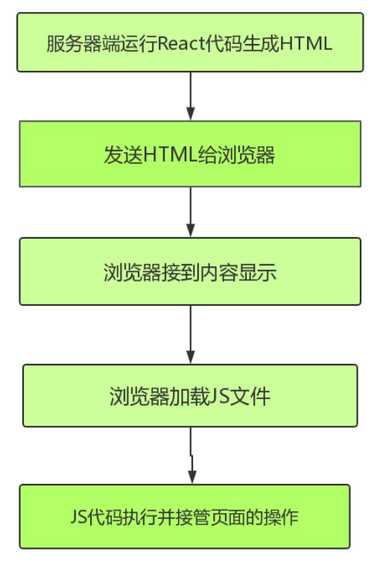

在做完初始渲染的时候，一个应用会存在路由的情况，配置信息如下：

import React from 'react' //引入React以支持JSX  
import { Route } from 'react-router-dom' //引入路由  
import Home from './containers/Home' //引入Home组件  
  
export default (  
 <div>  
 <Route path="/" exact component={Home}></Route>  
 </div>  
)

然后可以通过index.js引用路由信息，如下：

import React from 'react'  
import ReactDom from 'react-dom'  
import { BrowserRouter } from'react-router-dom'  
import Router from'../Routers'  
  
const App= () => {  
 return (  
 <BrowserRouter>  
 {Router}  
 </BrowserRouter>  
 )  
}  
  
ReactDom.hydrate(<App/>, document.getElementById('root'))

这时候控制台会存在报错信息，原因在于每个Route组件外面包裹着一层div，但服务端返回的代码中并没有这个div

解决方法只需要将路由信息在服务端执行一遍，使用使用StaticRouter来替代BrowserRouter，通过context进行参数传递

import express from 'express'  
import React from 'react'//引入React以支持JSX的语法  
import { renderToString } from 'react-dom/server'//引入renderToString方法  
import { StaticRouter } from 'react-router-dom'  
import Router from '../Routers'  
   
const app = express()  
app.use(express.static('public'));  
//使用express提供的static中间件,中间件会将所有静态文件的路由指向public文件夹  
  
app.get('/',(req,res)=>{  
 const content = renderToString((  
 //传入当前path  
 //context为必填参数,用于服务端渲染参数传递  
 <StaticRouter location={req.path} context={{}}>  
 {Router}  
 </StaticRouter>  
 ))  
 res.send(`  
 <html>  
 <head>  
 <title>ssr demo</title>  
 </head>  
 <body>  
 <div id="root">${content}</div>  
 <script src="/index.js"></script>  
 </body>  
 </html>  
 `)  
})  
  
  
app.listen(3001, () => console.log('Exampleapp listening on port 3001!'))

这样也就完成了路由的服务端渲染

## 三、原理

整体react服务端渲染原理并不复杂，具体如下：

node server 接收客户端请求，得到当前的请求url 路径，然后在已有的路由表内查找到对应的组件，拿到需要请求的数据，将数据作为 props、context或者store 形式传入组件

然后基于 react 内置的服务端渲染方法 renderToString()把组件渲染为 html字符串在把最终的 html进行输出前需要将数据注入到浏览器端

浏览器开始进行渲染和节点对比，然后执行完成组件内事件绑定和一些交互，浏览器重用了服务端输出的 html 节点，整个流程结束

## 参考文献

* https://zhuanlan.zhihu.com/p/52693113
* https://segmentfault.com/a/1190000020417285
* https://juejin.cn/post/6844904000387563533#heading-14